Von der Piste zum Tourenskigehen/-fahren
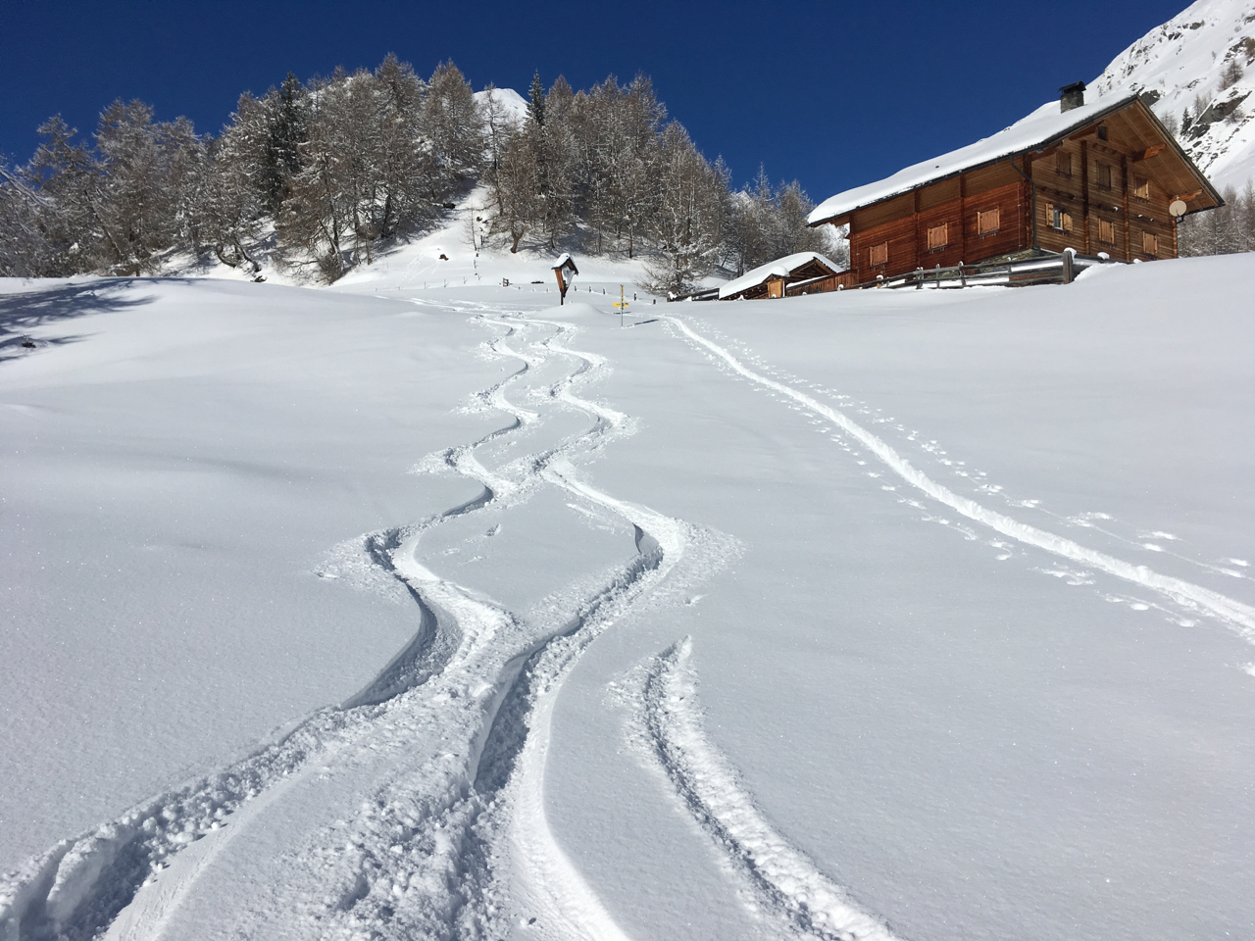
Viele Bergsteiger schwören darauf, dass es nichts Schöneres gibt, als mit Tourenski im winterlichen Gebirge unterwegs zu sein. Wir möchten den Weg von der Piste zur Skitour in wenigen Tagen erproben. Erstes Üben auf der Piste und dann langsam mit Aufstiegsfellen gleichmäßig seine Spur durch die weiße Zauberwelt ziehen und sich das Ziel, den Gipfel aus eigener Körperkraft erarbeiten, bevor es dann an eine genussvolle Abfahrt geht.

Termin: Sonntag 08. März – Sonntag, 15. März 2020
Ort: Kitzbühler Alpen bis Sellrain, je nach Schneelage / Bedingungen
Unterkunft: einfacher Gasthof oder Hütte; gemütlich, komfortabel, ruhig (ev. AV-Ausweis erf.)
Skigebiete: 2 Tage auf der alpinen Skipiste (Skipass)
Leistungen: Hin-. Rückfahrt und Transfers vor Ort im Kleinbus*,
7/8 Tage Übern. /Hp, skifahrer. Betreuung durch Bergführer, Insolv.-Vers.
Kosten: ca. 720,00 €*, DZ-Mehrbettzimmer (soweit verf. ev. Mehrpreis)
Gäste-Aufschlag 70,00€ ;
Skipass: im Preis nicht enthalten
Teilnehmer: mind. 5 max. 7 Personen / Erwachsene
Anforderungen: sicheres Skifahren auf der Piste, erste Erfahrungen im Tiefschnee
Fahrtenleiter: Norbert Brauksiepe
Info/Anmeldung: Telefon: 0201 8715285 Mail: norbert.brauksiepe@essener-skiklub.de

*) Kosten können sich je nach final gebuchter Unterkunft abweichen;
Aus Haftungs- und Versicherungsgründen ist die Teilnahme nur für Mitglieder des ESK / DAV möglich. Der Essener Skiklub übernimmt bei eventuellen Unfällen nur die Haftung innerhalb vereinsmäßiger Satzungsgrund lage! Es besteht eine Haftpflicht und Unfallversicherung über die Vereinsmitgliedschaft. Darüber hinaus akzepziert der/die Teilnehmer/in den Haftungsausschluss.

www.essener-skiklub.de
Kontakt: Norbert Brauksiepe,
Tel. +49 (0)201 8715285, norbert.brauksiepe@essener-skiklub.de

